**Laborator 5**

a)

b) 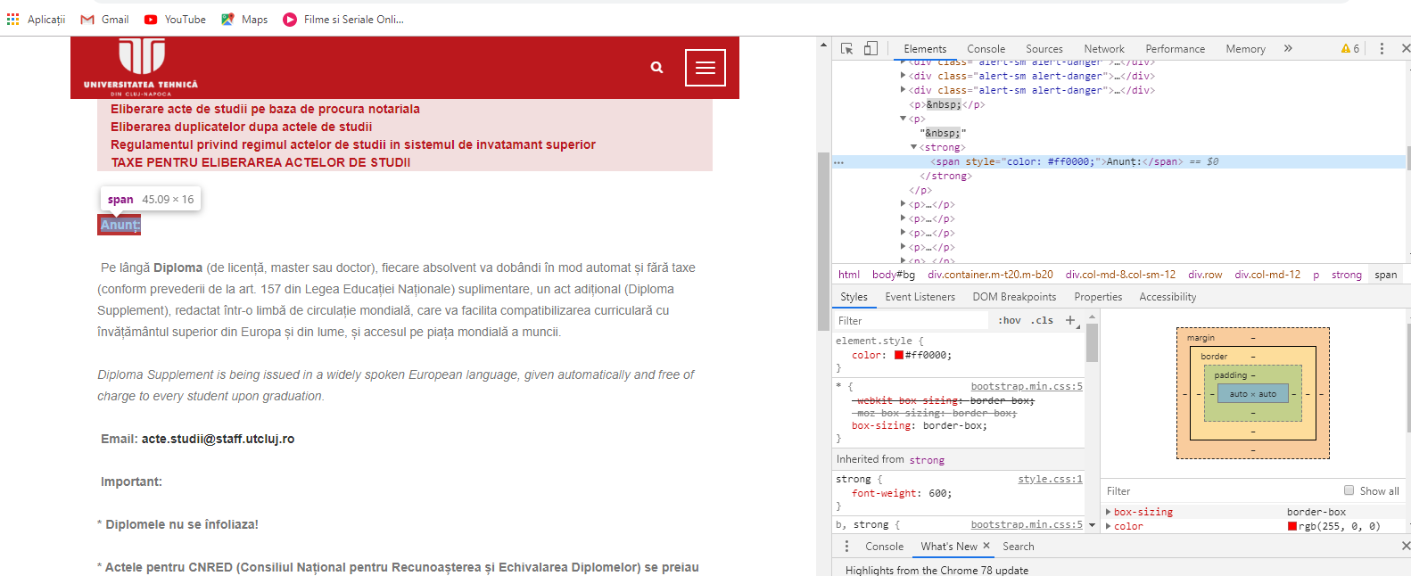

c)

Before:

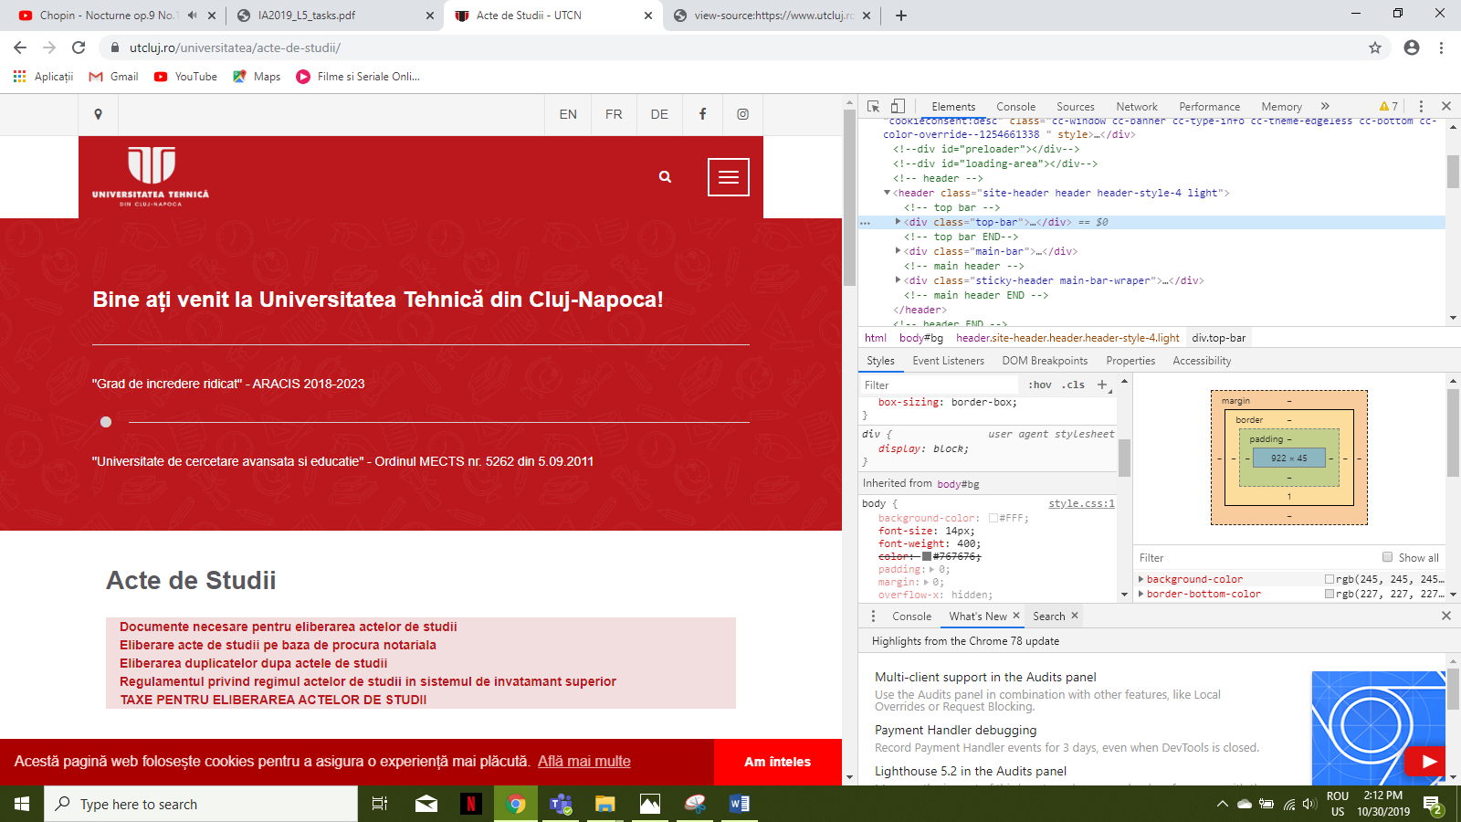

After: 